Projectrapportage

NS Stationszuil

|  |  |  |  |  |
| --- | --- | --- | --- | --- |
| Datum | : | 11-08-2022 |  |  |
| Versie | : | **1.0** |  |  |
| Auteur | : | Abdulkadir Atik |  |  |

Inhoudsopgave

1 Inleiding 3

2 Functionaliteit 3

3 Ontwerp 3

4 Resultaat 3

5 Referenties 3

# Inleiding

Het project ‘NS Stationszuil’ bestaat uit drie hoofdprocessen, namelijk: Opmerken, modereren en weergeven van opmerkingen. Het project dient de kloof tussen de reiziger en NS te verkleinen en dat zorgt voor tevreden reizigers. Reizigers die tevreden zijn zullen vaker kiezen voor NS en de winst van NS zal daardoor toenemen.

# Doelstelling

* Opmerken:
  + Een NS automaat biedt de gelegenheid voor de ‘reiziger’ om een opmerking te plaatsen als het gaat om de service, klachten, complimenten etc.
  + De opmerking krijgt na invoer metadata zoals:

Naam van de reiziger

Naam van het station

Huidige datum en tijd.

* Modereren:
  + Modereren is een de tweede onderdeel van het project waarin geplaatste opmerkingen ‘gezeefd’ worden zodat berichten met een expliciet taalgebruik geen toestemming krijgen en niet worden weergegeven.
  + De opmerkingen krijgen nieuwe metadata zoals:

Naam van de moderator

E-mail van de moderator

Datum en tijd van de moderatie

Toestemmingsstatus.

* Opmerkingsweergave:
  + Het weergeven van opmerkingen is het laatste onderdeel van het project. Als de opmerkingen geplaatst en gemodereerd zijn, worden ze weergegeven op een scherm in een NS station. Weersinformatie komt daarbij te staan met behulp van OpenWeatherAPI. Op het scherm is het volgende te zien:

Naam van het station

Datum en tijd

5 recente opmerkingen

Weersinfo. (zoals tempratuur)

Beschikbare faciliteiten.

# Ontwerp

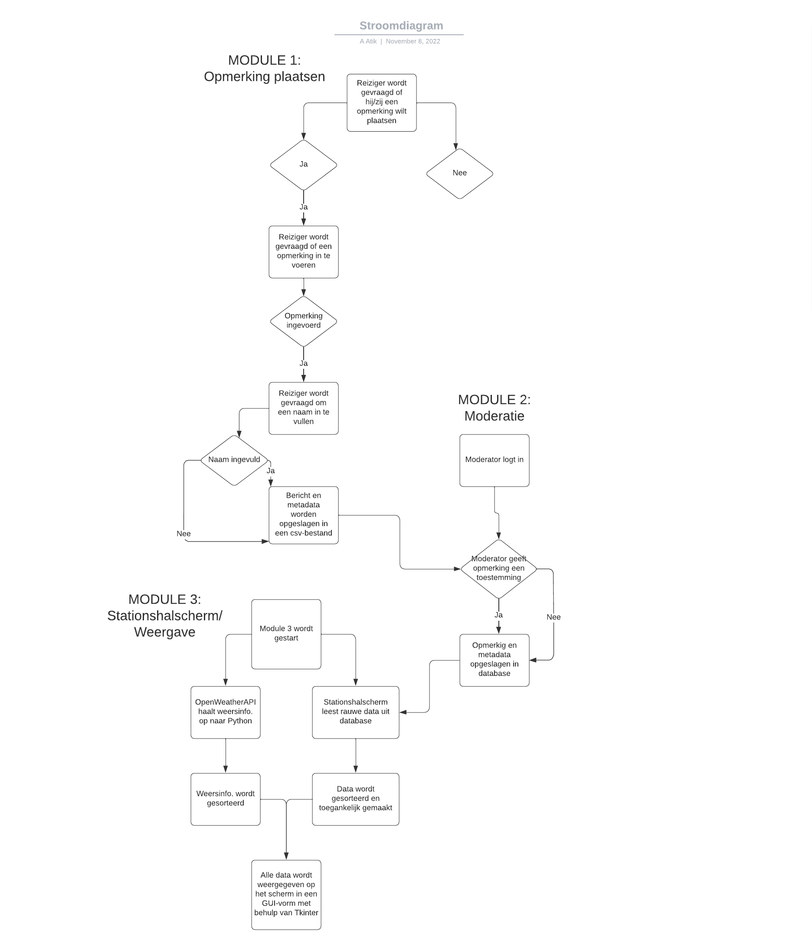

# Resultaat

Samenvatting:

Het systeem heeft 3 subsystemen: 1: Opmerken, 2: modereren en 3: weergeven.

Opmerken:

* De gebruiker wordt in een Python-programma gevraagd om een opmerking, na het invoeren wordt de data opgeslagen in een csv-bestand.

Modereren:

* Data in het csv-bestand wordt gelezen en toegediend aan de moderator om een toestemming te geven, daarna wordt de data opgeslagen in het database.
* Een moderator moet eerst inloggen en kan zich ook registreren.

Weergeven:

* Data in eindvorm wordt gelezen uit de database en weergegeven op een GUI. Ook weersinformatie wordt opgehaald met behulp van een API en weergegeven op de GUI.

# Referenties

Steehouder, M. F., Jansen, C. J., Mulder, J., Van der Pool, E., & Zeijl, W. (2016). *Leren communiceren*. Noordhoff Uitgevers.

*Zuil: casus en eisen.* (z.d.) Hogeschool Utrecht. Geraadpleegd 15 september 2022, van <https://canvas.hu.nl/courses/32736/pages/zuil-casus-en-eisen>.

…